Microsoft Word II

Procesorul de texte Word este un program puternic pentru prelucrarea textelor şi organizarea lor sub forma de tipăritură: comunicări, broşuri, etc.
Sistemul de meniuri conţine pentru toate aceste aplicaţii 9 meniuri verticale: Fisier, Editare, Vizualizare, Inserare, Format, Instrumente, Tabel, Fereastra, Ajutor.

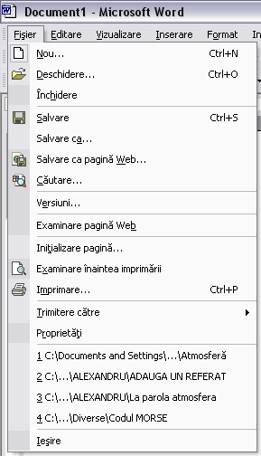
FISIER:
Nou - Creeazã un fisier complet nou.
Deschide - Deschide sau gãseste un fiºier.
Închide - Închide fisierul activ fãrã sã pãrãseascã programul. Dacã fisierul conþine modificãri nesalvate se va cere confirmarea salvãrii fisierului înainte de închidere.
Salvare - Salveazã fisierul activ cu numele, localizarea si formatul sãu curent de fisier.
Salveazã ca - Salveazã fisierul activ cu un nume, o locatie sau un format de fisier diferit.
Salvare ca paginã Web - Salveazã fisierul în format HTML (o paginã Web), astfel încât sã poatã fi vizualizat într-un browser Web si stabileste alte optiuni, cum ar fi titlul paginii Web si locatia unde va fi salvat fisierul.
Cãutare - Gãseste fisiere, pagini Web sau elemente Outlook în functie de criteriile de cãutare introduse.
Salvare versiune - Salveazã si gestioneazã multiple versiuni ale unui document în cadrul unui singur fisier.
Examinare paginã Web - Permite examinarea fisierului curent ca o paginã Web în browser-ul propriu, astfel încât sã se poatã vedea înainte de publicare cum va arãta.
Initializare paginã - Stabileste margini, sursã hârtie, dimensiuni hârtie, orientare paginã si alte optiuni de paginare pentru fisierul activ.
Examinare înaintea imprimãrii - Aratã cum se va prezenta un fisier când îl veti imprima.
Imprimare - Imprimã fisierul activ sau elementele selectate. Pentru a selecta optiunile de imprimare, în meniul Fisier, faceti clic pe optiunea Imprimare.
Destinatar corespondentã - În Microsoft Word trimite conþinutul documentului drept corp al mesajului de postã electronicã.
Proprietãþi - Afiseazã foaia de proprietãti pentru fisierul activ.
Lista fisierelor recent folosite - Afiseazã lista fisierelor pe care le-ati deschis cel mai recent în acest program. Pentru a redeschide rapid unul din aceste fisiere, faceti clic pe el.
Iesire - Închide acest program dupã ce vã solicitã sã salvati orice fisier nesalvat.
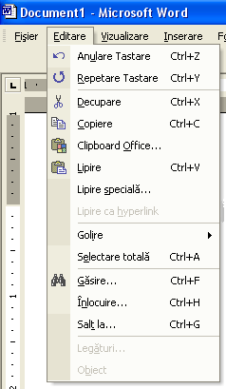
EDTARE:
Anulare - Anuleazã ultima comandã sau sterge ultima intrare pe care ati tastat-o.
Repetare - Repetã ultima dvs. actiune sau comandã, dacã acest lucru este posibil. Comanda Repetare îsi schimbã numele în
Decupare - Eliminã selectia din documentul activ si o plaseazã în Clipboard.
Copiere – copiaza textul selectat.
Afisare Office Clipboard - Afiseazã continutul clipboard-ului Office.
Lipire din Clipboard - Lipeste continutul Clipboard-ului în punctul de inserare si înlocuieste orice selectie. Aceastã comandã este disponibilã numai dacã ati decupat sau copiat un obiect, text sau continut al unei celule.
Inserare specialã - Insereazã, leagã sau incorporeazã continutul Clipboard-ului în fisierul curent în formatul pe care dvs. îl precizati.
Lipire ca hiperlink – lipeste ca hiperlink.
Golire:
-Formate - Eliminã numai formatarea selectiei; conþinutul si comentariile nu vor fi modificate.
-Cuprins - Sterge textul si imaginile selectate.
Selecteazã tot - Selecteazã toate textele si imaginile din fereastra activã sau tot textul din obiectul selectat.
Gãsire - Cautã textul sau formatul specificate.
Înlocuire - Cautã si înlocuieste textul precizat si formatarea.
Salt la - În Microsoft Excel, defileazã foaia de calcul si selecteazã celula, zona sau celulele cu caracteristicile precizate de dvs.
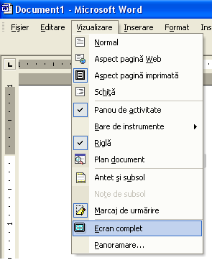
Vizualizare:
Normal - Comutã în vizualizarea normalã, care este vizualizarea implicitã a documentului pentru majoritatea operatiilor de procesare text, cum ar fi scrierea, editarea si formatarea.
Aspect paginã Web - Comutã documentul activ în vizualizare cu aspect de paginã Web, care este o vizualizare de editare care afiseazã documentul asa cum ar apãrea într-un browser Web.
Aspect paginã imprimatã - Comutã documentul activ la vizualizarea aspect paginã imprimatã, care este o vizualizare de editare ce afiseazã documentul asa cum va fi imprimat.
Vizualizare schitatã - Comutã în vizualizare schitatã, în care structura fisierului poate fi examinatã si se poate lucra cu ea în macheta schitatã clasicã.
Panoul de activitãti - Afiseazã panoul de activitãti, zona în care aveti posibilitatea de a crea noi fisiere, de a cãuta informatii, de a vizualiza continutul din clipboard si efectua alte activitãti.
Bare de instrumente - Afiseazã sau ascunde bare de instrumente. Pentru a afisa o barã de instrumente, selectati caseta de selectare de lângã numele acesteia. Pentru a ascunde o barã de instrumente, goliti caseta de selectare.
Riglã - Afiseazã sau ascunde rigla orizontalã pe care o puteti folosi la poziþionarea obiectelor, la schimbarea indentãrii paragrafelor, a marginilor de paginã sau alte stabiliri de parametri pentru spatiere.
Hartã document - Activeazã sau dezactiveazã harta documentului, un panou vertical de-a lungul marginii din stânga a ferestrei documentului care schiþeazã structura documentului.
Antet si subsol de paginã - Adaugã sau modificã textul care apare în partea de sus sau de jos a fiecãrei pagini sau diapozitiv.
Identificator - Afiseazã sau ascunde comentarii si modificãri urmãrite, precum inserãri, stergeri si modificãri de format.
Ecran Complet - Ascunde cele mai multe elemente ale ecranului astfel încât sã puteti vedea mai mult din documentul dvs.

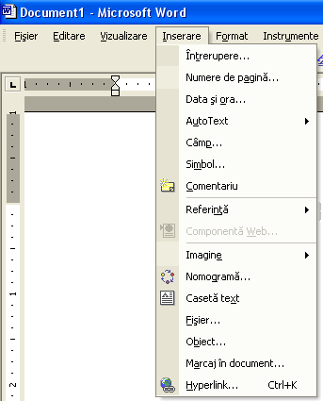
Panoramare– Mareste,micsoreaza. INSERARE:
Întrerupe - Insereazã un sfârait de paginã, de coloanã sau de sectiune în punctul de inserare.
Numere de paginã - Insereazã numere de paginã care se actualizeazã automat atunci când adãugati sau stergeti pagini.
Data si ora - Adaugã unui anume diapozitiv data si ora folosind formatul precizat de dvs.
AutoText - Creeazã sau insereazã o înregistrare AutoText.
Câmp - Insereazã un câmp în punctul de inserare. Folositi câmpurile pentru a insera automat diverse informatii si pentru a menþine aceste informatii permanent actualizate.
Simbol - Insereazã simboluri si caractere speciale din fonturile care sunt instalate pe computerul dvs.
Insereazã comentariu - Insereazã un comentariu în punctul de inserare.
Referinta:
-Inserare notã de subsol - Insereazã o notã de subsol sau o notã de final în documentul activ. Nota marcaj de referintã este inseratã la punctul de inserare.
-Legendã - Insereazã legende pentru tabele, figuri, ecuatii si alte elemente.
-Referintã încrucisatã - Insereazã o referintã încrucisatã unui element dintr-un document.
Index si tabele - Creeazã indecsi, cuprinsuri, tabele de figuri, tabele de citatii si alte tabele similare.
Imagine – Insereaza o imagine de diferite tipuri.
Inserare diagramã - Creeazã o organigramã sau o diagramã în document.
Casetã text - Deseneazã o casetã text cu text pe orizontalã unde faceti clic sau glisati.
Fisier - Insereazã o parte sau tot fisierul selectat de dvs. în fisierul activ, în punctul de inserare.
Obiect - Insereazã un obiect, cum ar fi un desen, un text cu efecte artistice sau o ecuasie, în punctul de inserare.
Marcaj în document - Creeazã marcaje în document, pe care le putesi folosi pentru a marca textul selectat, imagini, tabele sau alte elemente.
Hyperlink - Insereazã un hiperlink nou sau editeazã hiperlink-ul selectat.

FORMAT:
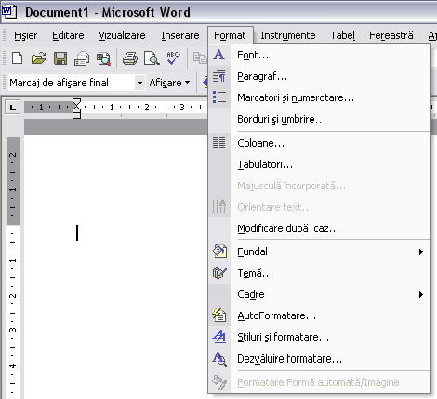
Font - Modificã fontul si spatierea caracterelor textului selectat.
Paragraf - Modificã indent-ul paragrafului, alinierea textului, spatierea liniilor, paginarea si alte formate ale paragrafului pentru cel curent selectat.
Marcatori si numere - Adaugã marcatori sau numere paragrafelor selectate si modificã formatul marcatorilor si numerotãrii.
Chenare si umbre - Adaugã chenare si umbre textului, paragrafului, paginilor, celulelor de tabel sau imaginilor selectate.
Coloane - Modificã numãrul de coloane într-un document sau într-o sectiune a documentului.
Tabulatori - Stabileste pozitia si alinierea tabulatorilor si determinã tipul caracterului ce precede tabulatorul pentru fiecare tabulator.
Modificare ortografie - Modificã modul de ortografiere a textului selectat.
Fundal – Stabileste fundalul pt fisierul curent.
Temã Web - Aplicã o temã nouã sau diferitã sau eliminã o temã într-o paginã Web, într-un document, într-un mesaj de postã electronicã sau într-o paginã de acces la date. Cadre:
-Cuprins în cadru - Creeazã un cuprins utilizând titlurile din document si îl plaseazã în cadrul din stânga al unei pagini de cadre.
-Paginã cadre noi - Creeazã o nouã paginã de cadre.
AutoFormat - Analizeazã continutul fisierului activ si îl formateazã automat.
Stiluri si formatare - Afiseazã panoul de activitãti stiluri si formatare, unde este posibilã reaplicarea formatãrii, crearea de stiluri si selectarea textului cu aceeasi formatare.
Dezvãluire formatare - Afiºeazã panoul de activitãti Dezvãluire formatare, unde este posibilã obtinerea de informatii despre formatare, modificarea formatelor si compararea formatelor a mai multe texte selectate.
INSTRUMENTE:
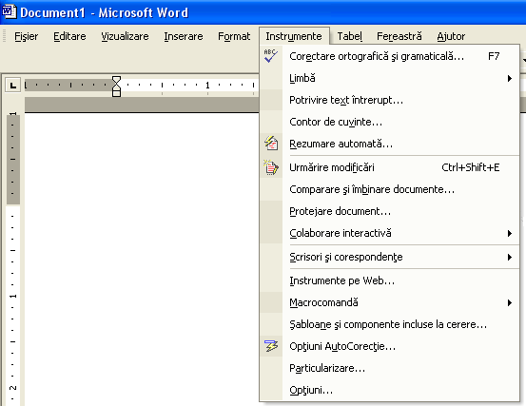Corectare ortograficã si Gramaticã - Verificã în documentul activ posibilele erori de ortografie si gramaticale, erori ale stilului de redactare si afiseazã sugestii pentru corectarea lor.
Limba:
-Stabilire limbã - Stabileste limba textului selectat într-un fisier care conþine mai mult de o limbã.
-Traducere - Cautã text într-o limbã diferitã în dictionar si executã traduceri de bazã pentru propozitii scurte
-Lexicon - Înlocuieste un cuvânt sau o expresie din document cu un sinonim, antonim sau cu un cuvânt înrudit.
-Despãrtirea în silabe - Reduce zdrentuirea marginii drepte a textului prin despãrþirea textului în silabe.
Potrivire text intrerupt – potriveste textul intrerupt.
Contor Word - Contorizeazã numãrul de pagini, cuvinte, caractere, paragrafe si linii din documentul activ.
Rezumare automatã - Creeazã automat un sumar din punctele cheie al documentului activ.
Urmãreste modificãri - Marcheazã modificãrile din documentul curent si memoreazã odatã cu fiecare modificare fãcutã si numele recenzentului.
Comparare si îmbinare documente - Comparã documentul curent cu orice document selectat, permite îmbinarea celor douã sau afiseazã diferentele (inclusiv orice modificare sau comentariu urmãrit preexistent) ca identificator.
Protejare document, Deprotejare document - Previne modificarea integralã sau a unei pãrti dintr-o machetã interactivã sau document cu exceptia celor precizate.
Colaborare interactiva:
-Întâlnire acum - Lanseazã o întâlnire interactivã improvizatã, prin trimiterea unei invitaþii cãtre participanti.
-Planificare întâlnire - Planificã o întâlnire interactivã utilizând numele din agenda programului de postã electronicã si verificã disponibilitatea participantilor la întâlnire.
-Discuþii pe Web - Afiseazã bara de instrumente Discutii, unde se poate insera o nouã discuþie despre fisier sau se pot executa alte activitãti privind discutiile.
Scrisori si corespondente:
-Expert îmbinare corespondetã - Porneste Expertul îmbinare corespondentã care ajutã la elaborarea de scrisori tip, etichete postale, plicuri, cataloage si alte tipuri de documente îmbinate.
-Afisare bara de instrumente îmbinare corespondentã - Afiseazã bara de instrumente îmbinare corespondenþã, care permite elaborarea si particularizarea de scrisori tip, etichete postale, plicuri, cataloage si alte tipuri de documente îmbinate.
-Plicuri si etichete - Creeazã un plic sau o singurã etichetã postalã sau insereazã acelasi nume si adresã pe o foaie întreagã de etichete postale.
-Expert scrisoare - Lanseazã Expertul scrisoare, care vã ajutã sã creati rapid o scrisoare.
Instrumente pe Web - Vã conecteazã la Instrumente pe Web Microsoft Office pentru informaþii despre Serviciile electronice disponibile.
Macrocomanda - Deschide caseta de dialog Macrocomenzi în care se poate executa, edita sau sterge o macrocomandã.
Sabloane si componente incluse la cerere - Ataseazã un sablon diferit documentului activ, încarcã componente la cerere sau actualizeazã stilurile unui document.
Optiuni AutoCorectie - Stabileste optiunile folosite pentru a corecta automat textul pe mãsurã ce scrieti sau pentru a memora si refolosi textul sau alte elemente pe care le utilizati frecvent.
Particularizare - Particularizeazã butoanele barei de instrumente, comenzile meniurilor si atribuirile tastelor de comenzi rapide.
Optiuni - Modificã parametrii stabiliþi pentru programele Microsoft Office cum ar fi aspectul ecranului, imprimarea, editarea, corectarea ortograficã si alte optiuni.

TABEL:
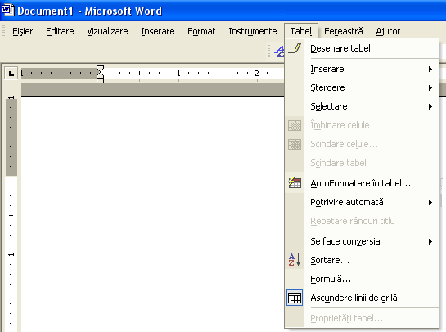
Deseneazã tabel - Insereazã un tabel acolo unde se gliseazã în document.
Inserare:
-Inserare Tabel - Insereazã în document un tabel cu un numãr de linii si de coloane care se specificã.
-Inserare coloane la stânga - Insereazã în tabel o coloanã la stânga punctului de inserare. Dacã s-au selectat mai multe coloane, se insereazã în tabel, la stânga selectiei, un numãr egal de coloane.
-Inserare coloane la dreapta - Insereazã în tabel o coloanã la dreapta punctului de inserare.
-Inserare rânduri deasupra - Insereazã un rând în tabel deasupra punctului de inserare.
-Inserare rânduri dedesubt - Insereazã un rând în tabel sub punctul de inserare.
-Inserare celule - Insereazã celule începând de la punctul de inserare.
Stergere:
-Stergere tabel – sterge tabelul selectat.
-Stergere coloane - Sterge din tabel coloanele selectate sau coloana care contine punctul de inserare.
-Stergere rânduri - Sterge din tabel rândurile selectate sau rândul care contine punctul de inserare.
-Stergere celule - Sterge din tabel celulele selectate sau celula care contine punctul de inserare.

Selectare:
-Selectare tabel - Selecteazã tabelul care contine punctul de inserare.
-Selectare coloanã - Selecteazã coloana care contine punctul de inserare.
-Selectare rând - Selecteazã rândul care contine punctul de inserare.
-Selectare celulã - Selecteazã celula care contine punctul de inserare.
Imbinare celule – imbina celulele unui tabel selectat.
Scindare celule – imparte celulele unui tabel.
Scindeazã tabel - Împarte un tabel în douã tabele separate si insereazã un marcaj de paragraf deasupra rândului care conþine punctul de inserare.
AutoFormatare în tabel - Aplicã în mod automat formate, inclusiv borduri si umbriri predefinite, la un tabel.
Potrivire automata:
-Potrivire automatã la continut - Ajusteazã automat lãtimea coloanelor în tabel, pe baza volumului de text tastat.
-Potrivire automatã la fereastrã - Redimensioneazã automat tabelul astfel încât sã se potriveascã în interiorul ferestrei unui browser Web.
-Lãþime fixã a coloanei - Face fiecare coloanã din tabel de lãtime fixã, utilizând lãtimile curente ale coloanelor.
-Repartizezeazã egal rândurile - Modificã celulele sau rândurile selectate astfel încât sã fie de egalã înãltime.
-Repartizeazã egal coloanele - Modificã celulele sau coloanele selectate astfel încât sã aibã lãtime egalã.
Repetare rânduri titlu - Desemneazã rândurile selectate ca titlu de tabel care se repetã pe paginile consecutive, dacã tabelul se întinde pe mai multe pagini.
Conversie text în tabel - Face conversia textului selectat într-un tabel.
Conversie tabel în text - Converteste în text un tabel selectat sau rândurile selectate din tabel, separând conþinutul celulelor din fiecare rând cu un caracter separator care se precizeazã.
Sorteazã - Aranjeazã informatiile din liniile sau listele selectate în ordine alfabeticã, numericã sau în functie de datã.
Formula - Efectueazã calcule matematice asupra numerelor.
Linii de grilã - Într-un tabel, comanda Linii de grilã afiseazã sau ascunde linii de grilã punctate pentru a ajuta la vizualizarea celulei în care se lucreazã.
Proprietãti tabel - Stabileste diverse opþiuni pentru tabel, cum ar fi dimensiunea tabelului, alinierea si încadrarea textului; înãlþimea rândului, despãrþirea rândului între pagini si opþiuni de antet de rând; lãtimea coloanei; dimensiunea celulelor, alinierea si alte optiuni privind celulele.

FEREASTRA:
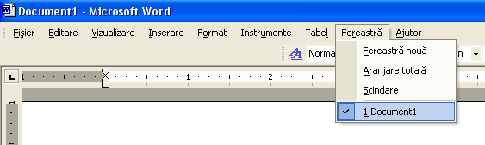

Fereastrã nouã - Deschide o fereastrã nouã cu acelasi continut ca si fereastra activã astfel încât sã puteti vedea pãrti diferite ale unui fisier în acelasi timp.
Aranjeazã - Afiseazã toate fisierele deschise în ferestre separate pe ecran.
Scindare - Împarte fereastra activã în panouri sau eliminã împãrtirea ferestrei active.
Listã fereastrã - Afiseazã lista fisierelor curent deschise în acest program.
AJUTOR:
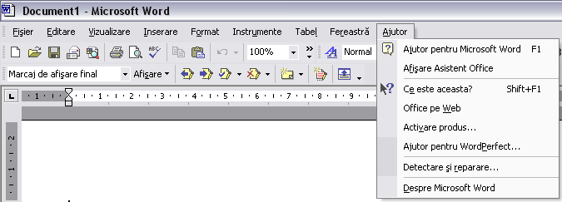Asistent Office - Asistentul Office furnizeazã termeni din Ajutor si sfaturi pentru a vã ajuta la îndeplinirea activitãtilor dvs.
Afisare sau ascundere Asistent Office - Afiseazã sau eliminã Asistentul Office din vizualizare.
Ce este aceasta – explica rolul fiecarei functii din word.
Office pe Web - Conecteazã la situl Web Microsoft Office, de unde se pot obþine informaþii la zi si asistenþã privind programele Office.
Activare produs - Lanseazã Expertul activare, utilizat pentru a activa sau actualiza informatii despre copia Microsoft Office.
Ajutor WordPerfect - Vã ajutã sã învãtati comenzile Word echivalente cu cele WordPerfect pentru DOS si combinatiile de taste.
Detectare si reparare - Gãseste si reparã automat erorile din acest program.
Despre Programul Microsoft - Afiseazã numãrul versiunii acestui program Microsoft; dreptul de autor, permisiunile si notificãrile de licentã; numele utilizatorului si al companiei; numãrul serial al programului si informatii despre computer si sistemul de operare.

